**Домашнее задание № 9**

**Лабораторная работа по теме «Язык запросов SQL»**

**Автор: Сорокин Максим Евгеньевич**

**Формулировка задания:**

Необходимо написать SQL запросы к следующим задачам ниже. SQL запрос пишется в вашем IDE и прикладывается (как текст) вместе со скрином ответа в doc файле - который в свою очередь необходимо приложить к домашнему заданию и отправить на платформу. Задание считается выполненным - если SQL запрос написан синтаксически корректно и возвращает ожидаемые данные на условие задачи.

**Решение:**

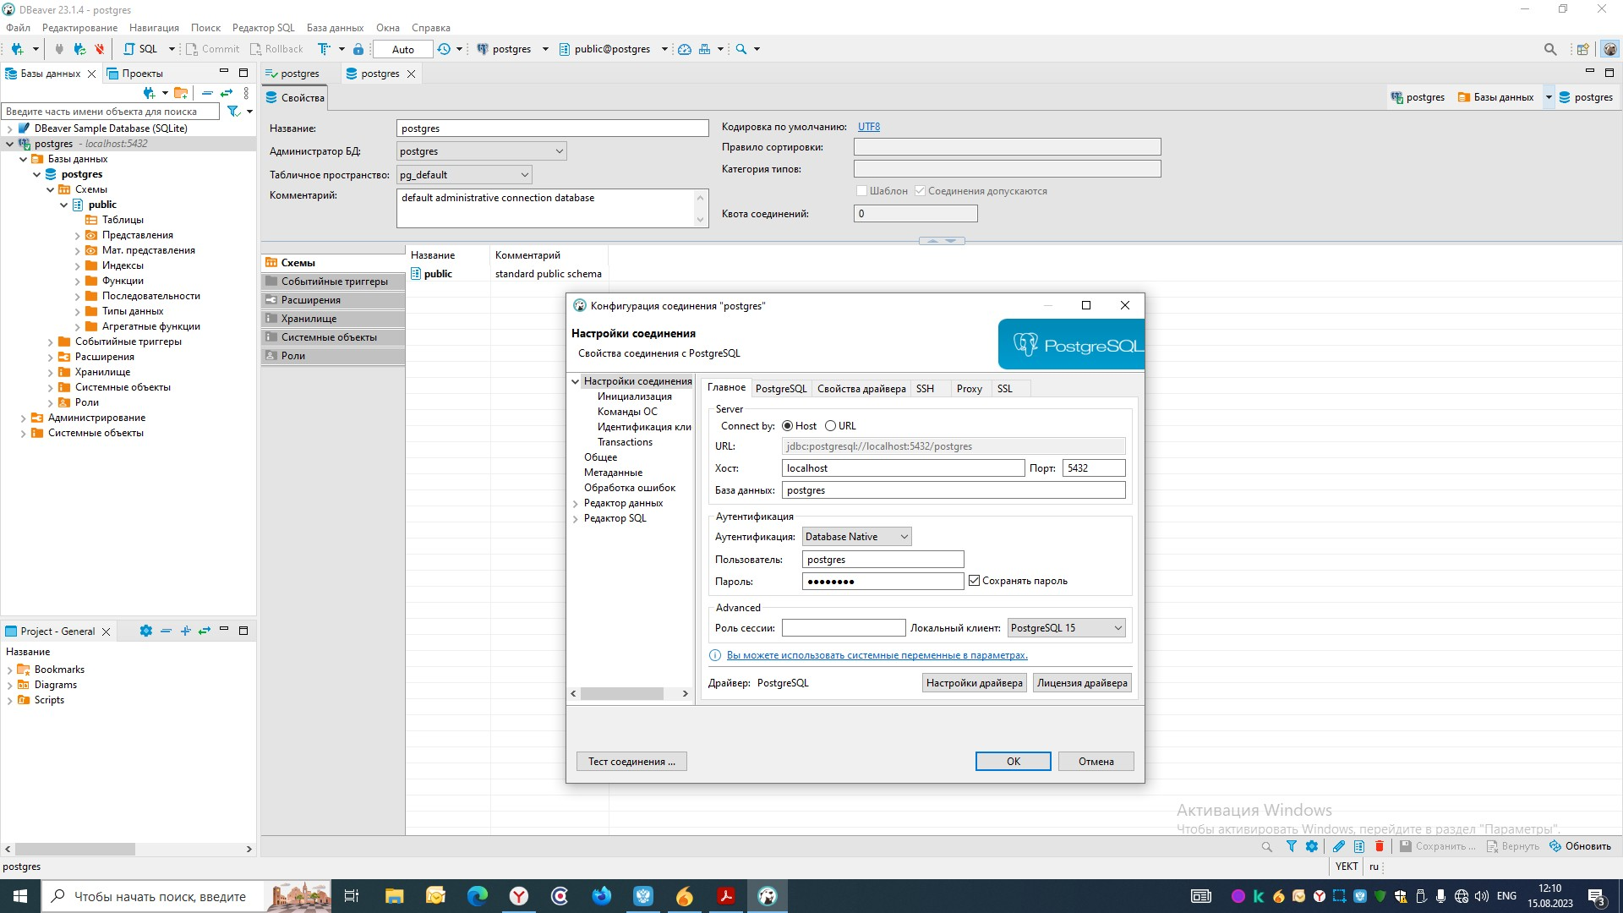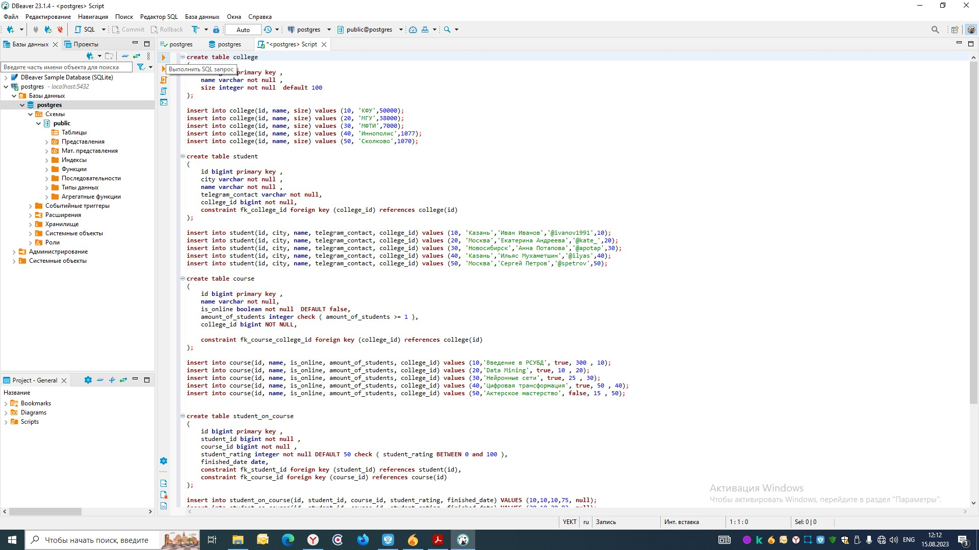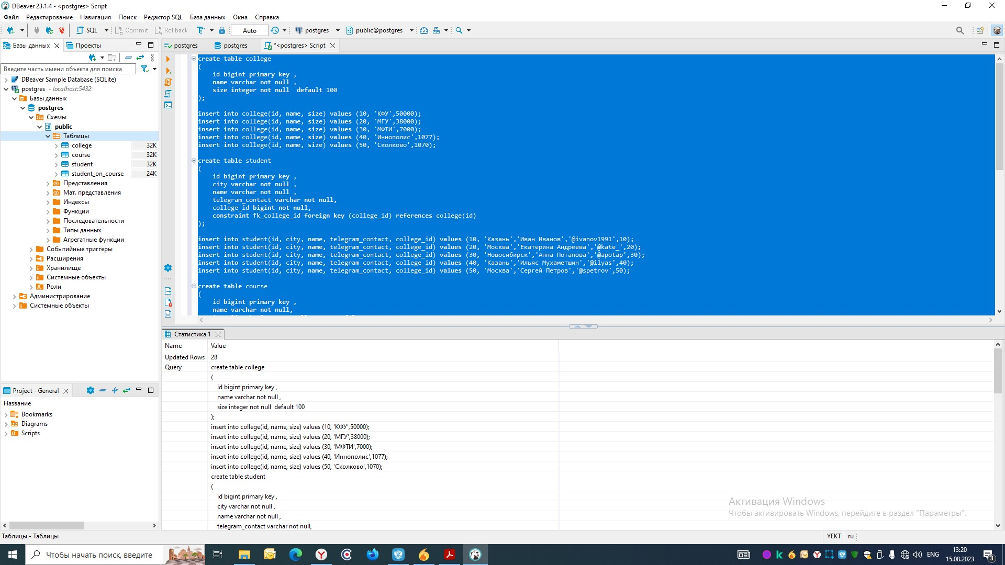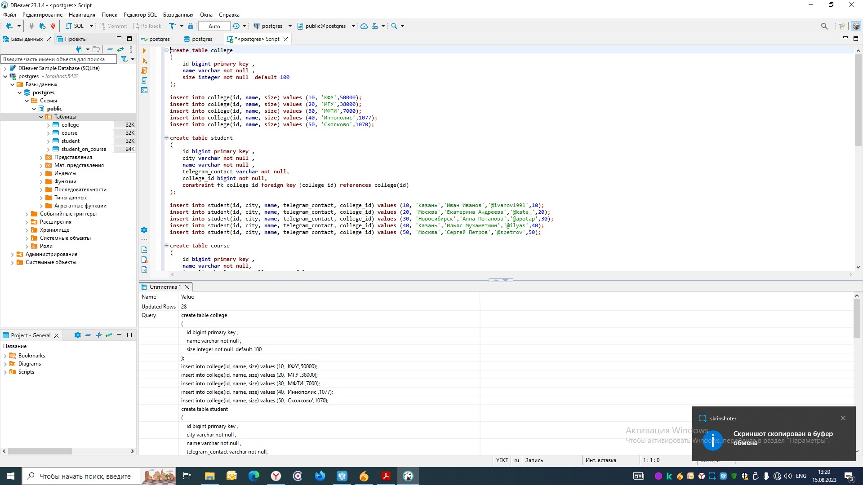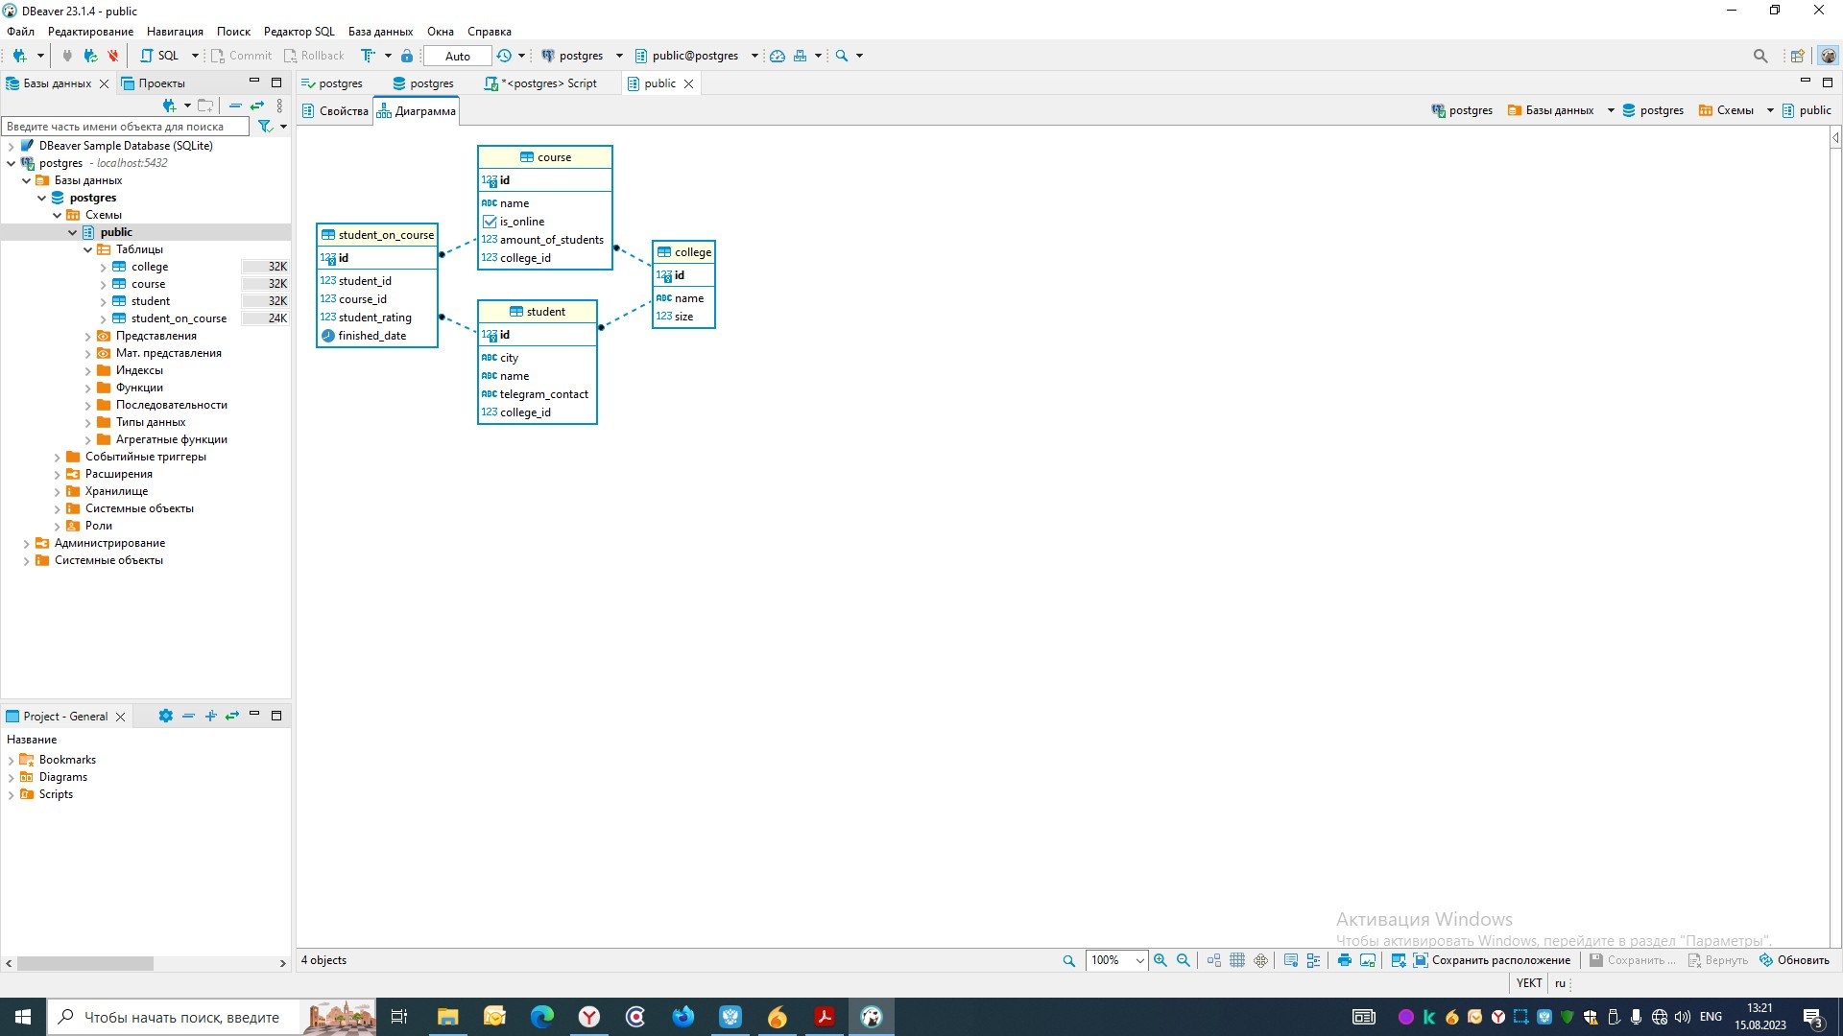

1. Напишите SQL запрос который возвращает имена студентов и их аккаунт в Telegram у которых родной город “Казань” или “Москва”. Результат отсортируйте по имени студента в убывающем порядке

**select**

**name**, telegram_contact

**from**

student

**where**

city='Казань' **or** city='Москва'

;

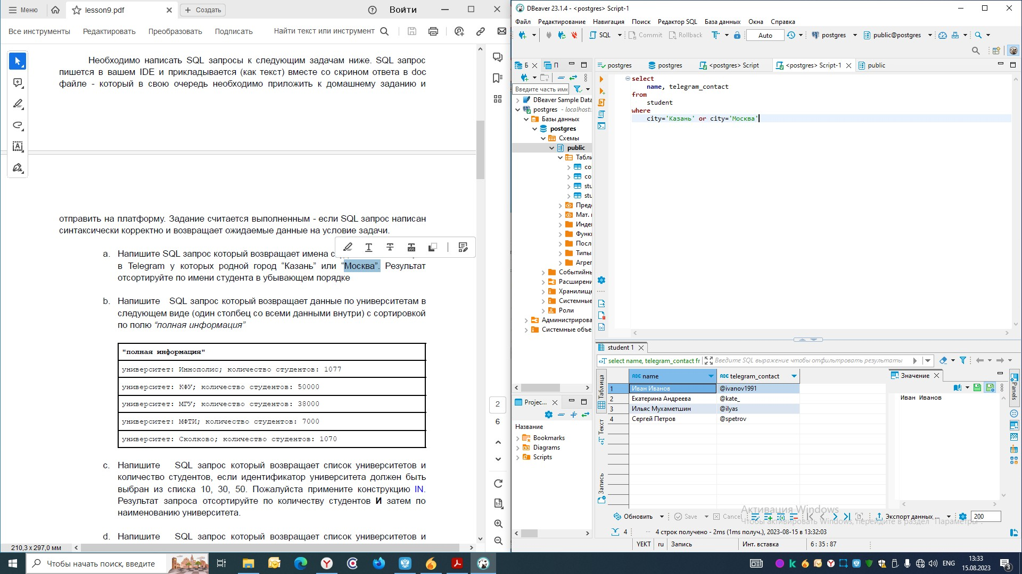

1. Напишите SQL запрос который возвращает данные по университетам в следующем виде (один столбец со всеми данными внутри) с сортировкой по полю “полная информация”

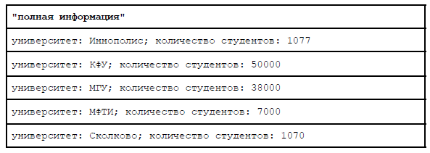

**select**

format('университет: %s; количество студентов: %s', college.**name**, college.**size**) **as** "полная информация"

**from**

college

**order** **by**

"полная информация"

;

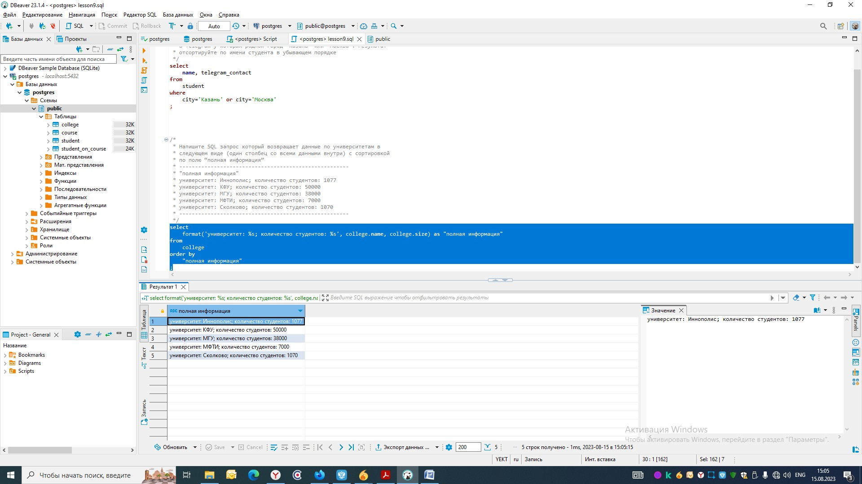

1. Напишите SQL запрос который возвращает список университетов и количество студентов, если идентификатор университета должен быть выбран из списка 10, 30, 50. Пожалуйста примените конструкцию IN. Результат запроса отсортируйте по количеству студентов И затем по наименованию университета.

**select**

**name**, **size**

**from**

college

**where**

id **in** (10, 30, 50)

**order** **by**

**size** **asc**,

**name** **asc**

;

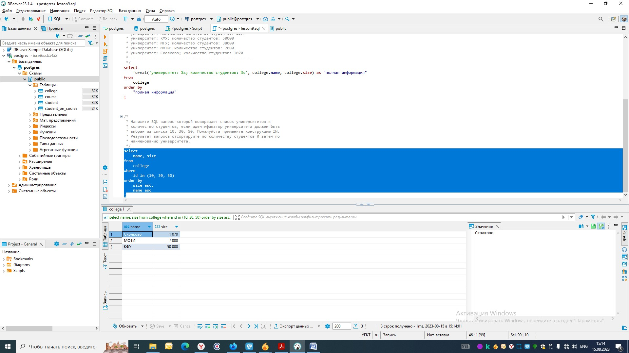

1. Напишите SQL запрос который возвращает список университетов и количество студентов, если идентификатор университета НЕ должен соответствовать значениям из списка 10, 30, 50. Пожалуйста в основе примените конструкцию IN. Результат запроса отсортируйте по количеству студентов И затем по наименованию университета.

**select**

**name**, **size**

**from**

college

**where**

id **not** **in** (10, 30, 50)

**order** **by**

**size** **asc**,

**name** **asc**

;

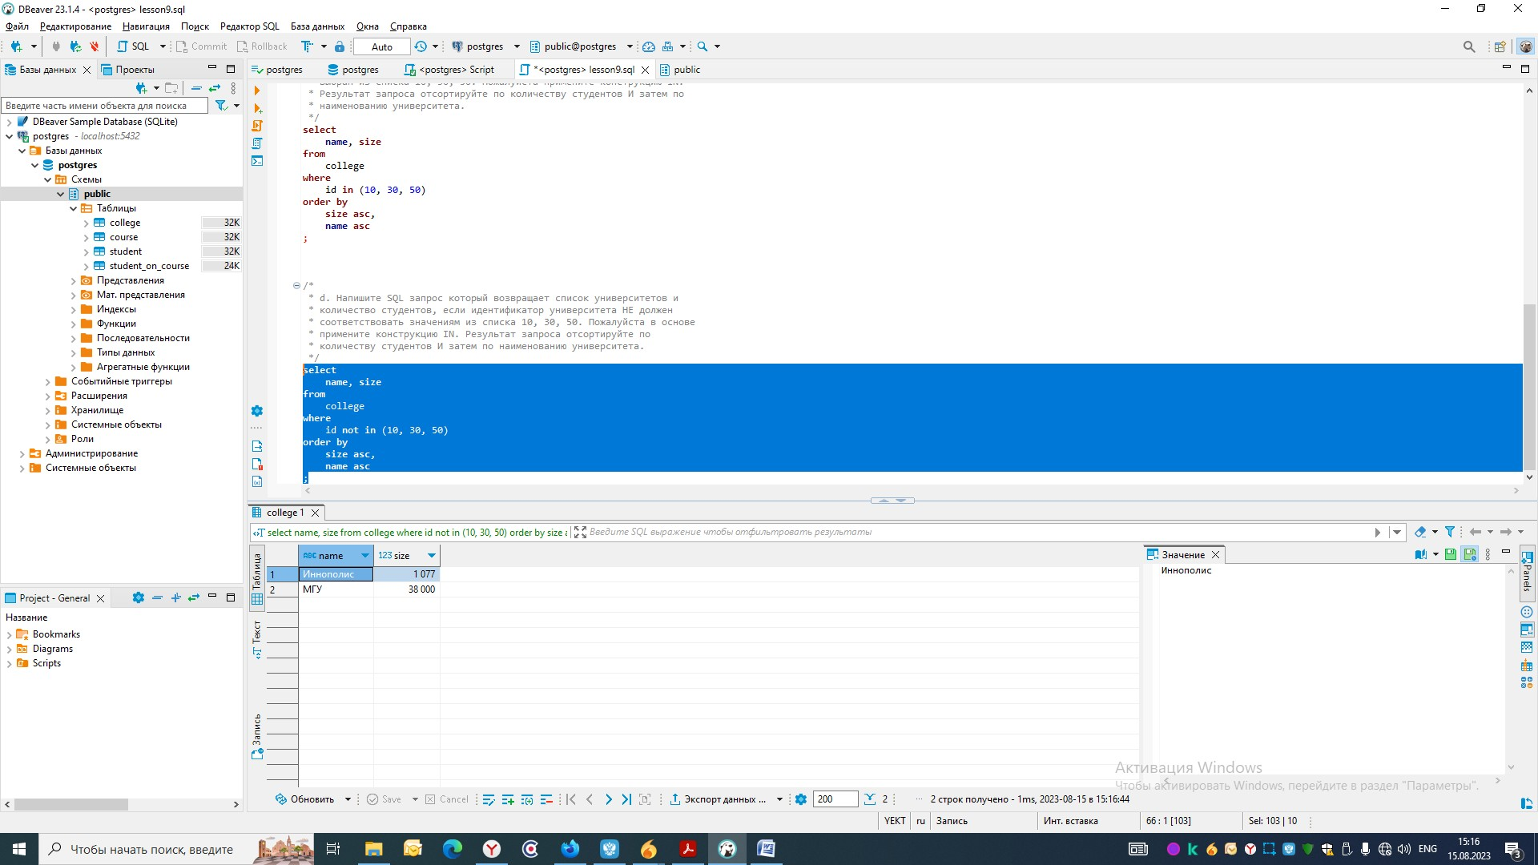

1. Напишите SQL запрос который возвращает название online курсов университетов и количество заявленных слушателей. Количество заявленных слушателей на курсе должно быть в диапазоне от 27 до 310 студентов. Результат отсортируйте по названию курса и по количеству заявленных слушателей в убывающем порядке для двух полей.

**select**

**name** **as** "название online курсов университетов",

amount_of_students **as** "количество заявленных слушателей"

**from**

course

**where**

is_online=**true**

**and** amount_of_students >= 27

**and** amount_of_students <= 310

**order** **by**

**name** **desc**,

amount_of_students **desc**

;

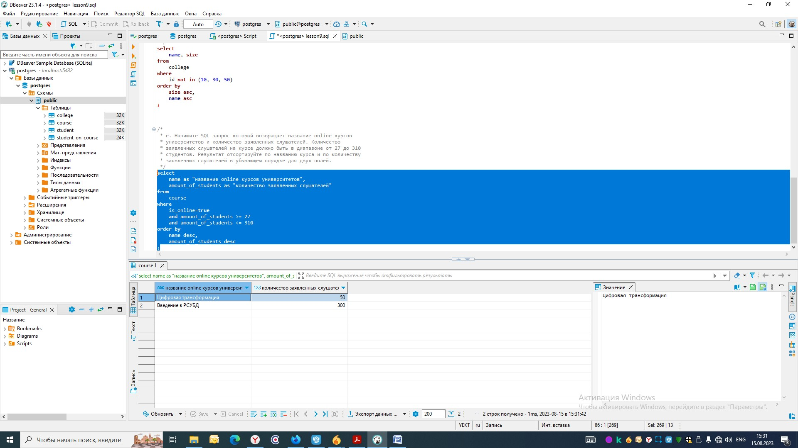

1. Напишите SQL запрос который возвращает имена студентов и название курсов университетов в одном списке. Результат отсортируйте в убывающем порядке. Пример части результата представлен ниже

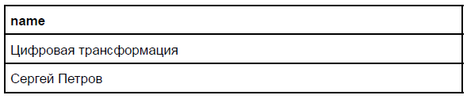

**select**

**name**

**from**

student

**union**

**select**

**name**

**from**

course

**order** **by**

**name** **desc**

;

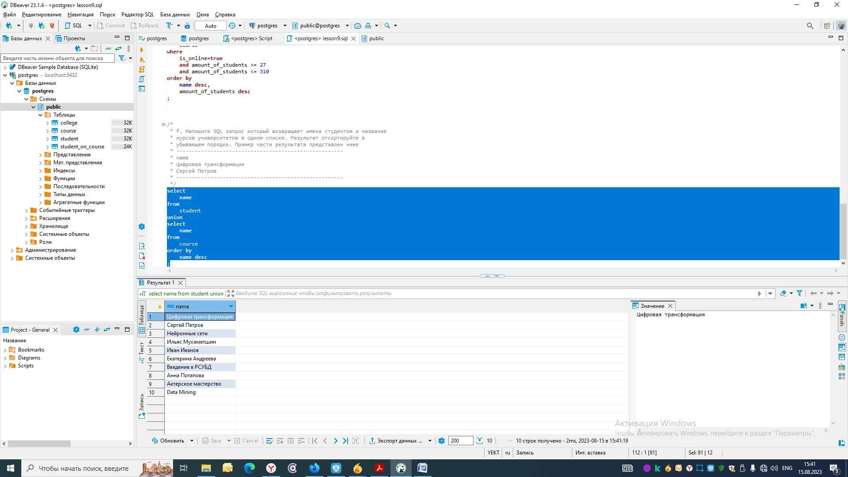

1. Напишите SQL запрос который возвращает имена университетов и название курсов в одном списке, но с типом что запись является или “университет” или “курс”. Результат отсортируйте в убывающем порядке по типу записи и потом по имени. Пример части результата представлен ниже

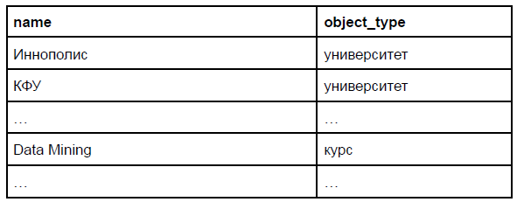

**select**

**name**,

'университет' **as** object_type

**from**

college

**union**

**select**

**name**,

'курс' **as** object_type

**from**

course

**order** **by**

object_type **desc**,

**name**

;

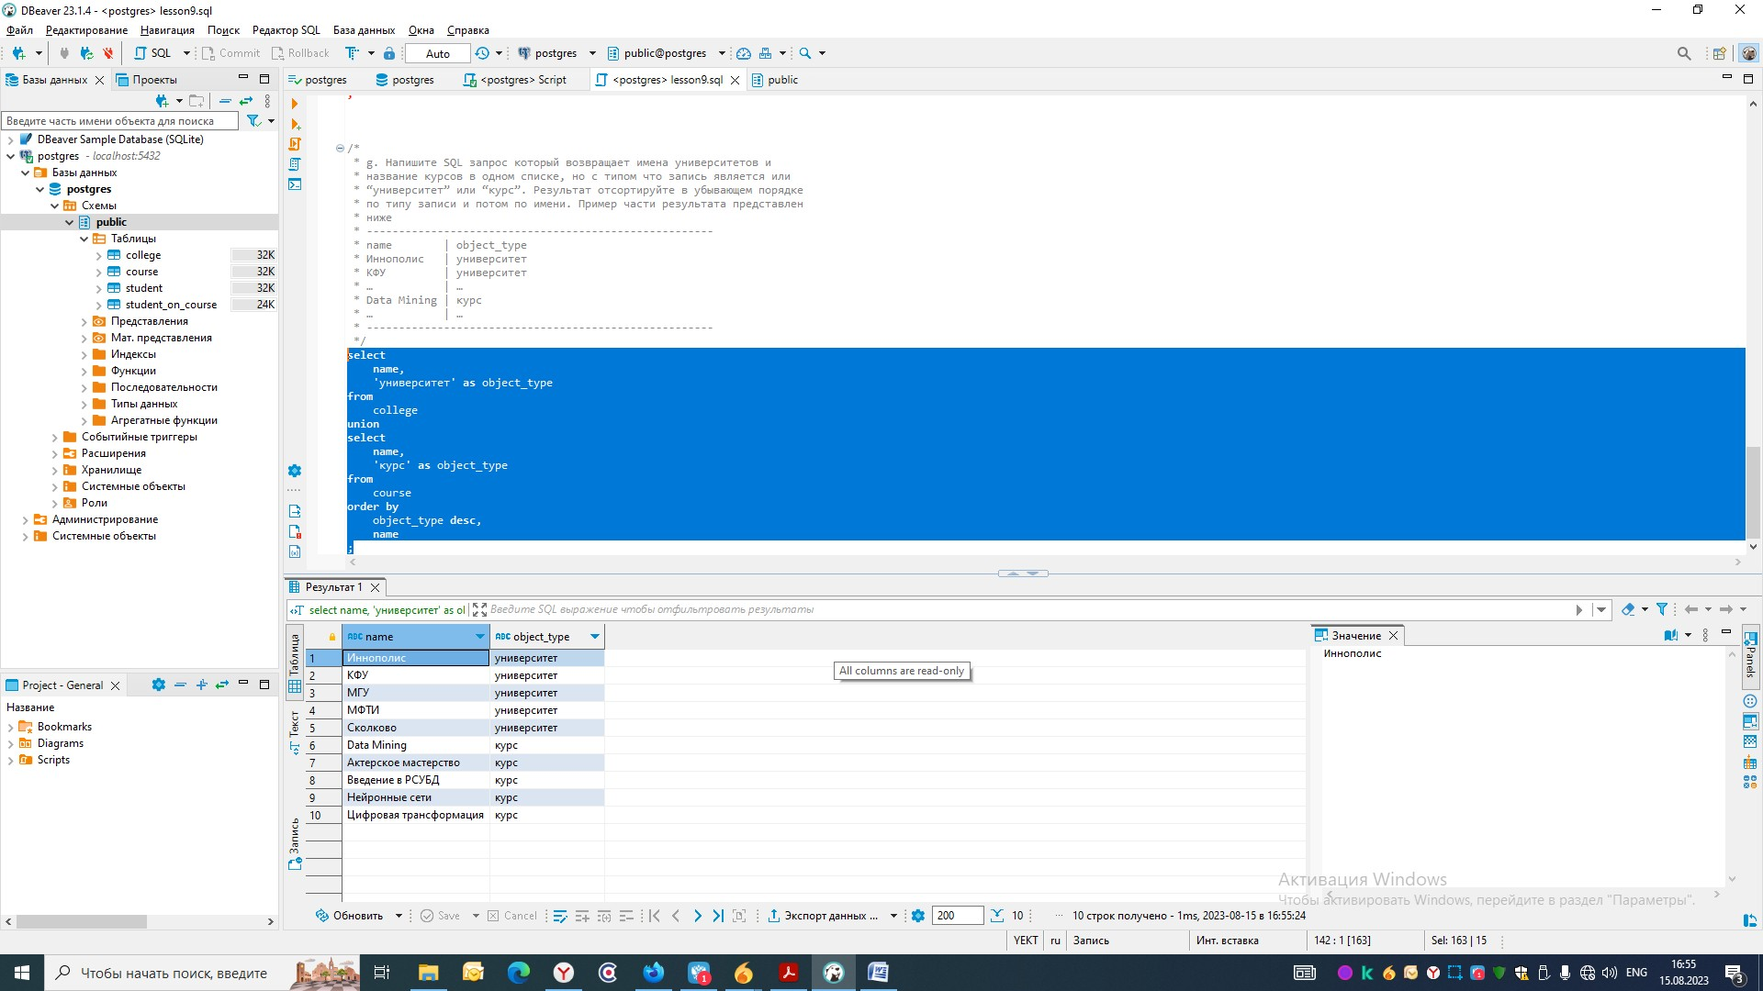

1. Напишите SQL запрос который возвращает название курса и количество заявленных студентов в отсортированном списке по количеству слушателей в возрастающем порядке, НО запись с количеством слушателей равным 300 должна быть на первом месте. Ограничьте вывод данных до 3 строк. Пример результата представлен ниже

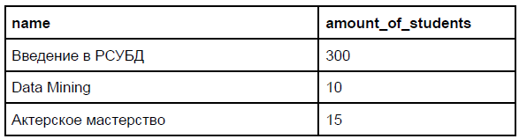

Подсказка: используйте в ORDER BY синтаксический элемент CASE … END.

**select**

**name**,

amount_of_students

**from**

course

**order** **by**

(**case** **when** amount_of_students=300 **then** course **end**),

amount_of_students

**limit**

3

;

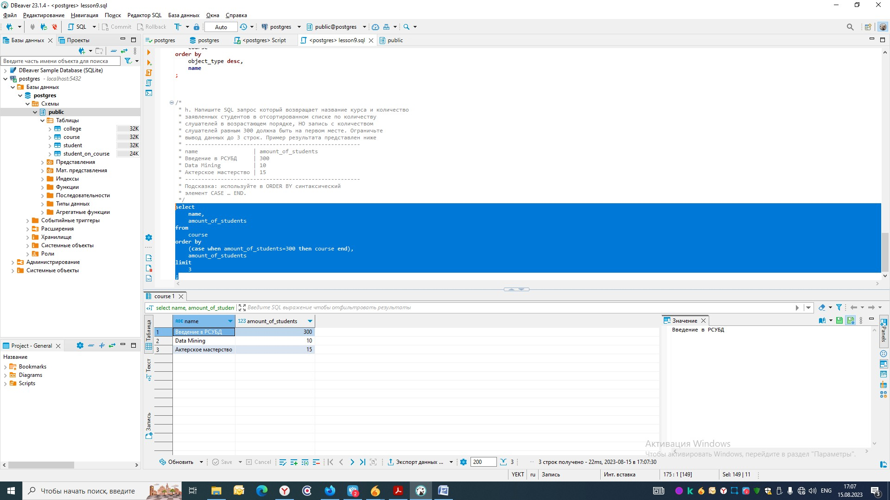

1. Напишите DML запрос который создает новый offline курс со следующими характеристиками:

- id = 60

- название курса = Machine Learning

- количество студентов = 17

- курс проводится в том же университете что и курс Data Mining

Предоставьте INSERT выражение которое заполняет необходимую таблицу данными

Приложите скрин результата запроса к данным курсов после выполнения команды INSERT к таблице которая была изменена.

К решению приложены файлы:

«lesson9.sql» для PostgreSQL

Ссылка на GitHub:

<https://github.com/SotGE/innopolis2023/tree/main/lesson9>